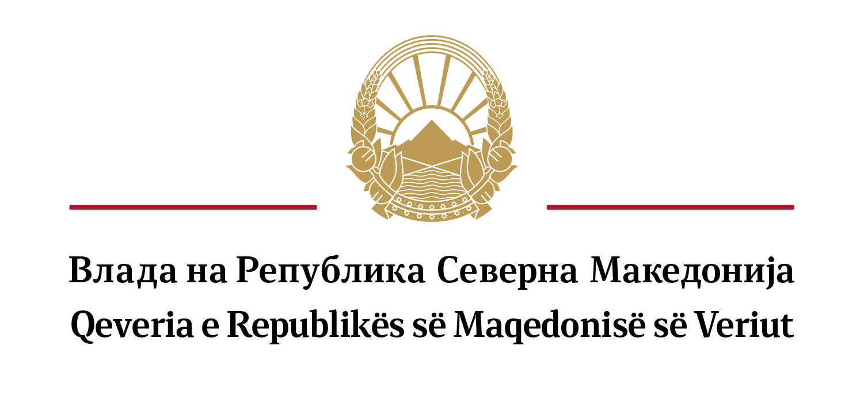
- ГЕНЕРАЛЕН СЕКРЕТАРИЈАТ -
Сектор за анализа на
политиките и координација
Одделение за соработка со НВО
- SEKRETARIATI I PËRGJITHSHËM-
SektoripërAnalizëtë
PolitikavedheKoordinim
Njësia për bashkëpunim me OJQ-të

ОБРАЗЕЦ
за давање на поддршка на кандидат за член на Советот за соработка меѓу Владата и граѓанското општество од редот на здруженијата и фондациите за областа
Заштита на животната средина

FORMULAR
i dhënies së mbështetjes së kandidatit për anëtar të Këshillit për bashkëpunim ndërmjet Qeverisë dhe shoqërisë civile nga radhët e shoqatave dhe fondacioneve për fushën Mbrojtja e mjedisit jetësor

Податоци за организацијата која дава поддршка за кандидат за член на Советот

Të dhëna për organizatën që i jep mbështetje kandidatit për anëtar të Këshillit

Име на здружението/фондацијата која дава поддршка за кандидат за член на Советот:
Emri i shoqatës/fondacionit që i jep mbështetje kandidatit për anëtar të Këshillit: _______________________________________________________________________________

Седиште и адреса:______________________________________________________________
Selia dhe adresa:

Регистарски број (ЕМБС) и датум на упис во Централниот регистар на Република Северна Македонија: __________________________________________________________________
Numri regjistrues (NVAS) dhe data e regjistrimit në Regjistrin Qendror të Republikës së Maqedonisë së Veriut:

Име и презиме на овластеното лице за застапување: ___________________________________
Emri dhe mbiemri i personit të autorizuar për përfaqësim:

Дали здружението/фондацијата е активно (според податоците од Централниот регистар на Република Северна Македонија)
A është shoqata/fondacioni aktive (sipas të dhënave nga Regjistri Qendror i Republikës së Maqedonisë së Veriut)

да/po не/jo

Дали во прилог на овој образец се доставува копија од Тековна состојба од уписот во регистарот на други правни лица за регистрација на организацијата
A dorëzohet në shtojcë të këtij formulari ekzemplarë i Gjendjes aktuale nga regjistrimi në regjistrin e personave të tjerë juridik për regjistrimin e organizatës

да/po не/jo

Податоци за кандидатот за член на Советот

Të dhënat e kandidatit për anëtar të Këshillit

Организациите можат да поддржат само еден кандидат од Листата на кандидати, со означување на полето пред името на кандидатот.
Организациите можат да го дадат својот глас само за еден кандидат, во областа што е идентична со областа на дејствување на организацијата, согласно нејзиниот статут. Организациите не гласаат за кандидатот од својата организација. Гласањето на Сојузите регистрирани согласно со одредбите на Законот за здруженија и фондации се смета за еден даден глас.
Organizatat mund të mbështesin vetëm një kandidat nga Lista e Kandidatëve, duke zgjedhur kutinë pranë emrit të kandidatit.
Organizatat mund të votojnë vetëm për një kandidat, në fushën që është identike me fushën e veprimit të organizatës, sipas statutit të saj. Organizatat nuk votojnë për kandidatin nga organizata e tyre. Votimi i Shoqatave të regjistruara në përputhje me dispozitat e Ligjit për Shoqatat dhe Fondacionet konsiderohet si një votë e dhënë.
14. Заштита на животната средина
Mbrojtja e mjedisit jetësor
Сашка Коцевска, Движење на екологистите на Македонија-ДЕМ Велес
Sashka Kocevska, Lëvizja e ambientalistëve të Maqedonisë - DEM Veles

Невена Смилевска, Здружение Центар за истражување и информирање за животна средина ЕКО-СВЕСТ Скопје
Nevena Smilevska, Asociacioni Qendra për Kërkime dhe Informacione Mjedisore EKO-SVEST Shkup

Место и датум Потпис на овластеното лице за застапување
Vendi dhe data Nënshkrimi i personit të autorizuar për përfaqësim

_____________ ___________________________________
МП/ VV
(Печат на здружението/фондацијата)
(Vula e shoqatës /fondacionit)

